Утверждаю
___________________________
(начальник органа управления,
подразделения пожарной охраны)
"__" ______________ 20__

ПЛАН-КОНСПЕКТ

проведения занятий с группой ______________________________

Тема: Первичные средства тушения пожара.

Вид занятия: классно-групповое Отводимое время _________ (ч.)

Цель занятия: Приобретение и совершенствование личным составом подразделения знаний по первичным средствам пожаротушения и их использованию при тушении пожаров и проведении АСР при ликвидации ЧС.

Литература, используемая при проведении занятия:
Федеральный закон от 22.07.2008 N 123-ФЗ «Технический регламент о требованиях пожарной безопасности»;
Учебное пособие Пожарная техника 2007 г. В.В. Теребнев, Н.И. Ульянов, В.А. Грачев;
интернет ресурсы.

Развернутый план занятия:

- Подготовительная часть занятия – 5 мин.

Проверка наличия всего личного состава, объявление темы и целей занятия.

- Основная часть занятия – 35 мин.

В настоящее время пожарная техника включает первичные средства тушения, пожарные машины, стационарные установки пожаротушения и средства пожарной связи.
Первичные средства пожаротушения - средства пожаротушения, используемые для борьбы с пожаром в начальной стадии его развития.
Первичные средства пожаротушения предназначены для использования работниками организаций, личным составом подразделений пожарной охраны и иными лицами в целях борьбы с пожарами и подразделяются на следующие типы:
- переносные и передвижные огнетушители;
- пожарные краны и средства обеспечения их использования;
- пожарный инвентарь;
- покрывала для изоляции очага возгорания;
- генераторные огнетушители аэрозольные переносные.
ОГНЕТУШИТЕЛИ
Огнетушители – это устройства для тушения очага пожара за счет выпуска запасенного огнетушащего вещества.
Классификация огнетушителей происходит в зависимости от вида, характеристик, размера и назначения прибора. Представленные на сегодняшний день огнетушители можно подразделить на группы, основываясь на их характеристиках. Они делятся по размеру, по способу срабатывания и по типу применяемого огнетушащего вещества.
Огнетушители бывают следующих размеров:
- передвижные – баллоны большого объема, которые для их мобильности устанавливают на специальную тележку. Применяются они на больших производственных и рабочих площадях.
- переносные – наиболее распространенный вид. Они бывают разных объемов и видов. Применяются в помещениях разной площади и назначения.
- компактные – предназначены специально для использования в автомобиле. Их размер позволяет добраться в труднодоступные места транспортного средства, где работа обычным бытовым огнетушителем невозможна. Также на многих из них есть специальные крепления для удобной фиксации в салоне машины.
Представленные на сегодняшний день огнетушители можно подразделить на группы, основываясь на их характеристиках. Они делятся по размеру, по способу срабатывания и по типу применяемого огнетушащего вещества.
Все огнетушители по способу срабатывания можно разделить на несколько категорий:
- ручные – приходят в действие с помощью человека, при нажатии на соответствующий рычаг;
- автоматические (самосрабатывающие огнетушители) – срабатывают без присутствия человека, когда окружающая температура превышает заданную норму, используются в местах повышенной пожароопасности;
- комбинированные – сочетают в себе функции ручных и автоматических.
В зависимости от класса возможного возгорания огнетушители делятся на предотвращающие разные классы пожара:
- класс А – возгорание твердых горючих веществ;
- класс В – возгорание жидких горючих веществ;
- класс С — возгорание газообразных горючих веществ;
- класс Д — возгорание металлов и веществ, в состав которые они входят;
- класс Е — возгорание электроустановок, которые находятся под напряжением.
Огнетушители по виду применяемого огнетушащего вещества подразделяются на:
- водные (ОВ),
- воздушно-пенные (ОВП),
- воздушно-эмульсионные (ОВЭ)
- порошковые (ОП)
- газовые (углекислотные (ОУ) и хладоновые (ОХ)).
Огнетушители наиболее массовые и доступные средства пожаротушения. Их рекомендуют для тушения загораний на рабочих местах в технологических процессах ряда производств, в жилых помещениях, в общественных и промышленных сооружениях, на транспорте и т.д..
В номенклатуре основных средств пожарной техники огнетушители по объему производств занимают более 45 - 50%.
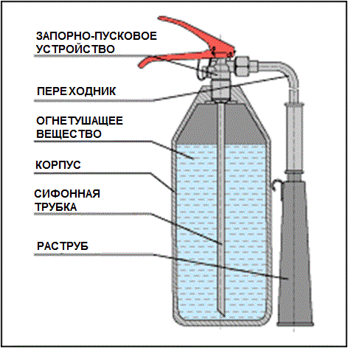
Эффективность их применения очень высокая. Средняя площадь пожаров на объектах, оснащенными огнетушителями в 7,5 - 9,5 раз меньше, чем площади пожаров на объектах, где они отсутствуют. При этом в 8 - 10 раз снижаются и потери от пожара.
Водные огнетушители (ОВ)
Огнетушащим веществом в ОВ является вода или вода с пенообразующими добавлениями.
Особенности конструкций запорно-распределительных устройств и насадков, позволяют формировать выходящую струю воды из отнетушителя таких типов как, компактная, распыленная и мелкодисперсионная (диаметр капель меньше 100 мкм).
Водный тип огнетушителей подходит для тушения пожаров класса А и В, то есть для тушения твердых горючих веществ и органических материалов, горение которых происходит с тлением – бумага, дерево, ветошь.
Запрещено применять для ликвидации пожаров под электрическим напряжением, для тушения сильно нагретых или расплавленных веществ. Запрещается также тушить вещества, вступающие в химическую реакцию, которая может сопровождаться интенсивным выделением тепла и разбрызгиванием продуктов реакции.
В настоящее время разработаны ОВ, обеспечивающие подачу воды с пенообразующими добавками на расстояние до 3 м. ОВ приводится в действие в течение 5 с и работоспособен при температурах окружающей среды от +5 до +500С.
Преимущества: экологическая безопасность для людей и природы, хорошая охлаждающая способность, вещи после его использования практически не портятся.
Недостатки: нельзя использовать при минусовой температуре, необходима перезарядка каждый год, высокая коррозийность заряда.

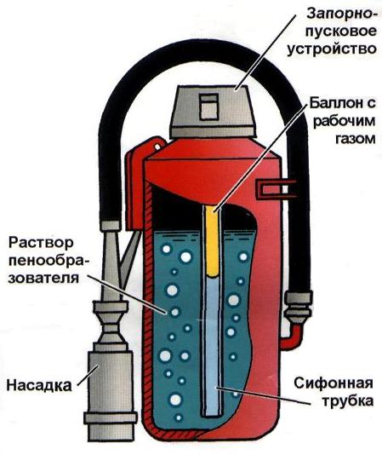
Огнетушители воздушно-пенные (ОВП)
Воздушно-пенные огнетушители эффективны при первой стадии загорания. Применяются для тушения твердых веществ, горючих жидкостей и плавящихся материалов – дерево, бумага, масло, краски и лаки. В ОВП огнетушащим веществом являются водные растворы пенообразователей. Образование пены осуществляется в пеногенераторах, входящими в комплектацию огнетушителей.
Все виды пен, применяемые в практике пожаротушения условно относятся к категории изолирующих огнетушащих средств. Следовательно, они действуют по механизму изоляции горючего вещества от зоны горения. Вместе с тем, особенно при тушении твердых материалов, большое значение может иметь также охлаждающее действие пен.
Особенности конструкции пеногенераторов и концентрации пенообразователя в огнетушителе определяют возможность тушения пожаров пеной низкой или средней кратности.
В зависимости от массы огнетушащего вещества ОВП могут быть закачными или баллончиковыми.
Регулирование подачи раствора пенообразователя в передвижных огнетушителях осуществляется шаровым муфтовым краном. Он размещается на рукаве перед пеногенератором. В закачных ОВП заполнение баллона вытесняющим газом осуществляется через специальный зарядник.
ОВП заряжены водными растворами пенообразователей, поэтому область их применения ограничивается интервалом температур окружающей среды от +50С до +600С.
Запрещено использовать для тушения электроустановок и щелочных металлов.
Преимущества: сравнительно долгое время работы.
Недостатки: высокая коррозийная активность заряда; малый интервал температур для применения; каждый год надо перезаряжать.
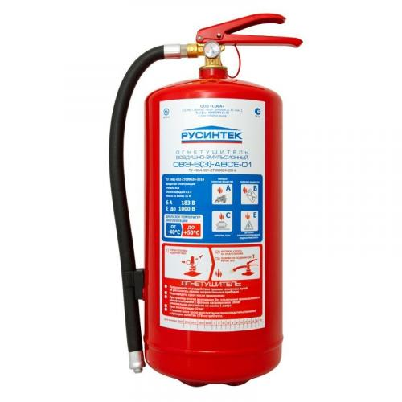
Огнетушители воздушно-эмульсионные (ОВЭ)
Основными плюсами воздушно-эмульсионных огнетушителей являются: безопасность для людей и окружающей среды; не уменьшают видимость; можно тушить достаточно большую площадь; эффективно охлаждают очаг возгорания; можно использовать при температуре до -40 градусов; не портится материальное имущество.
С помощью данного вида огнетушителей возможно бороться с пожаром в помещении без предварительной эвакуации людей, в транспорте и на улице. Можно тушить горючие вещества, органические вещества, горение которых происходит с тлением, горючие жидкости, электроустановки под напряжением и электрооборудование до 1000 В.
Недостатки: сравнительно высокая цена.
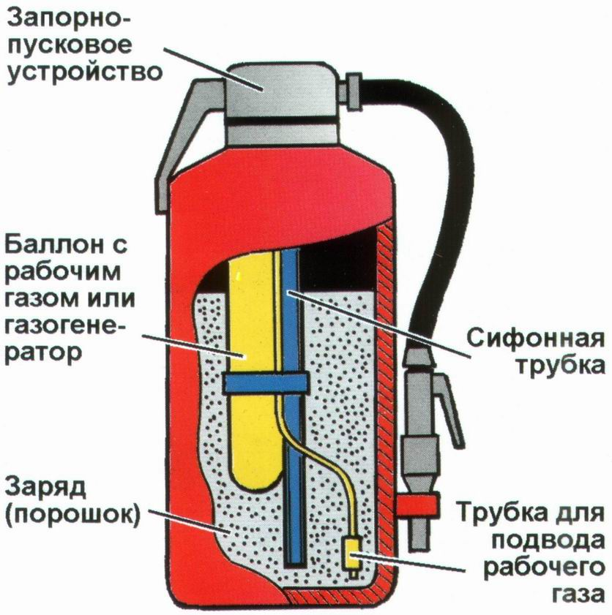
Порошковые огнетушители (ОП)
В порошковом огнетушителе огнетушащим веществом являются порошковые составы. Механизм тушения порошковыми составами обусловлен рядом факторов. Он основан на разбавлении горючей среды газообразными продуктами разложения порошка, охлаждении зон горения. Важную роль играет возникновение эффекта огнепреградителя, обусловленного прохождением пламени между частицами в струе порошка. Имеет значение также ингибирование химических реакций в пламени.
Порошковые огнетушители являются универсальным средством пожаротушения и предназначены для тушения пожаров классов А,В,С и электроустановок (под напряжением до 1000 В). Они используются для защиты от пожаров жилых помещений, общественных и промышленных сооружений, транспорта и других объектов.
К числу недостатков ОП относятся слеживание порошка, а также снижение давления газа в закачных огнетушителях.
Для пожаротушения применяют переносные и передвижные ОП. По способу вытеснения порошка из огнетушителя их классифицируют на закачные, баллончиковые и газогенераторные. В переносных ОП применяются все три способа вытеснения порошка, а в передвижных – используется только закачка вытесняющего газа.
Передвижные ОП имеют две конструктивные особенности. Они вмещают 50 или 85 кг порошка, поэтому устанавливаются на двухколесной тележке. Кроме этого, для заполнения вытесняющим газом баллона огнетушителя в его крышке закреплен специальный зарядник. Он представляет собой обратный клапан с пружиной, смонтированной в штуцере, закрываемом крышкой с резьбой.
Ствол ОП позволяет выпускать порошок весь сразу или по частям. Для этого необходимо периодически отпускать рукоятку, пружина которой закроет ствол.
Все порошковые огнетушители работоспособны при температурах воздуха от –40 до +500С.
Огнетушители порошковые с газогенерирующими устройствами. В этих огнетушителях используются газогенерирующие устройства (ГГУ), которые служат для создания рабочего давления в их корпусах и вытеснения огнетушащего порошка для тушения очага горения. Их производят в двух вариантах. Огнетушители порошковые – ОП(Г) и модули порошкового пожаротушения (МПП).
Огнетушители ОП(Г).
Они отличаются от огнетушителей ПП наличием газогенерирующего устройства, устанавливаемого внутри корпуса. Они имеют ряд достоинств. Давление в корпусе огнетушителя отсутствует, поэтому они более надежны в работе и безопасны при хранении. Их масса, при одинаковой вместимости меньше, чем в ОП с другим способом вытеснения огнетушащего вещества. Важна также простота перезарядки, так как не требуется компрессорное оборудование.
ОП (Г) работоспособны в диапазоне температур окружающей среды от –200С до +600С.
Модуль порошкового пожаротушения (МПП).
Это огнетушители стационарные, импульсные, одноразового действия с частично разрушающимся элементом конструкции.
МПП производятся в виде цилиндров с плоскими мембранами на их основании. Все они рекомендуются для тушения пожаров класса А и В и электроустановок под напряжением до 5000 В. Однако большинство из них включаются в работу только от электросети и рекомендуются в основном, для комплектования автоматических установок пожаротушения..
МПП не требуют специального технического обслуживания. Следует только периодически очищать их корпуса от пыли и грязи, протирая их влажной тряпкой. Один раз в 1-3 месяца (в зависимости от типа модуля) проверяется корпус модуля на предмет обнаружения вмятин и повреждений. При наличии указанных дефектов корпуса меняют.
Проверка качества огнетушащего порошка производится один раз в пять лет. Модули работоспособны при температуре окружающего воздуха от –50 до +500С.

Газовые огнетушители
Газовые огнетушители подразделяются на огнетушители углекислотные (ОУ) и хладоновые (ОХ).
Углекислотные огнетушители (ОУ)
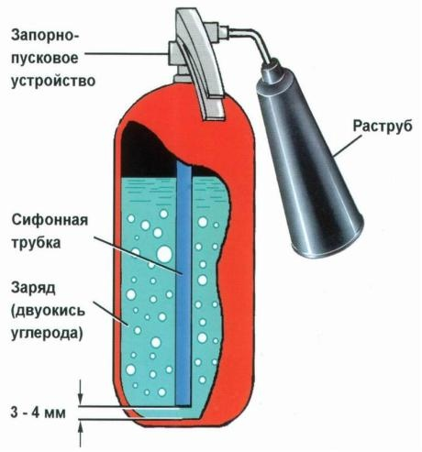
В ОУ огнетушащим веществом является диоксид углерода – СО2. Им заполняют баллоны под давлением. При этом СО2 сжижается. Сжиженный СО2 называют углекислотой. Количество СО2 подбирают таким, чтобы при +500С давление в баллоне не превышало 15 МП. При 200℃ оно равно 5,7 МПа.
Углекислота в баллоне занимает не весь его объем, а только часть. Другая часть приходится на углекислый газ. Он под высоким давлением обеспечивает вытеснение углекислоты в очаг горения. Следовательно, ОУ являются закачными.
Соотношение между газовой и жидкой фазами характеризует наполнение баллона и определяется коэффициентом наполнения. Коэффициент наполнения – это отношение количества углекислоты (в кг) к объему баллона ( в л), в котором она находится. В среднем его величина равна 0,7.
В ОУ вытесняющий газ автоматически генерируется из углекислоты. Этой особенностью и обусловлены особенности их конструкций.
ОУ производят в различном исполнении: переносные и передвижные.
Передвижные ОУ исполняют вместимостью до 8 л углекислоты. Их обозначение включает аббревиатуру ОУ (огнетушитель углекислотный) и цифру, обозначающую вместимость баллона в литрах.
При вытеснении углекислоты из баллона и поступлении ее в раструб происходит ее расширение, сопровождающееся сильным охлаждением (до –700С). При этом углекислота превращается в хлопья «снега». При поверхностном тушении «снежным» диоксидом углерода его разбавляющее действие сопровождается охлаждением очага горения.
К числу недостатков ОУ следует отнести снижение эффективности выброса углекислоты в зону горения при низких температурах.
ОУ вместимостью баллонов 10-80 л называют передвижными. ОУ вместимостью 20…30 л комплектуют из ОУ-10, соответственно по 2-3 штуки. Они перемещаются на тележке . ОУ вместимостью 40 л перемещают на горизонтальной трехколесной тележке. ОУ вместимостью 80 л комплектуют из двух огнетушителей по 40 л.
Некоторые ОУ при большой длине бронированного шланга до раструба (например, ОУ-20) оборудуются выпускным клапаном. Его устанавливают перед раструбом.
Углекислотные огнетушители применяют при тушении пожаров классов А и В и особенно Е (электроустановок) напряжением до 1000 В. ОУ подходят для тушения горючих жидкостей (бензин, керосин, солярка), проводки, материалов, горение которых не может происходить без доступа кислорода. Все ОУ работоспособны в диапазоне температур от –200С до +600С.
Недостатки: со временем улетучивается огнетушащее вещество и в важный момент баллон может быть пустым; можно обморозить руки, если взяться за раструб распылителя и соединительную трубку огнетушителя; вредное воздействие паров углекислого газа на человека.
Углекислотный огнетушитель нельзя применять для тушения щелочных металлов, веществ, горящих без кислорода и человека. ОУ широко используются в общественных и офисных зданиях, в транспорте и в быту.

Хладоновые огнетушители (ОХ)
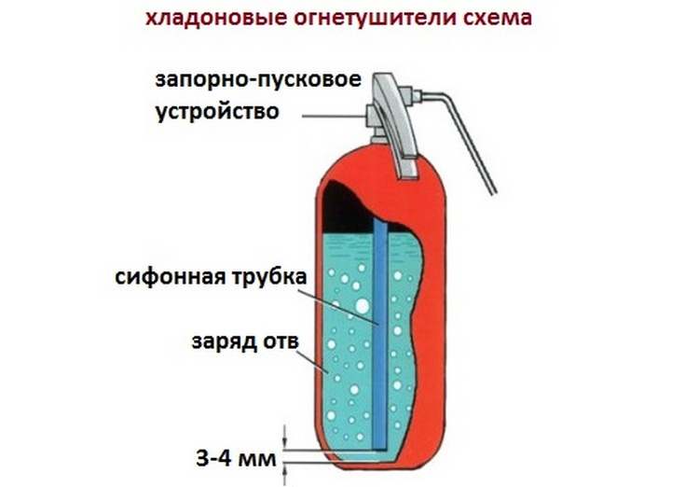
В ОХ огнетушащим веществом являются галоидоуглероды. Это соединения атомов углерода и водорода, в которых атомы водорода частично или полностью замещены атомами галоидов. К ним относятся атомы фтора F , брома Br , хлора Cl. Такие соединения условно называют хладонами.
Хладоны с низкой температурой кипения применяются в газообразном состоянии. Ими под давлением заполняют баллоны огнетушителей. Выпуск их для тушения осуществляется, как и в случае углекислотных огнетушителей.
Хладоны с температурой кипения выше 300℃ используются, как и жидкие огнетушащие средства. Их распыляют из огнетушителей с помощью давления сжатого воздуха, азота или хладона с низкой температурой кипения.
Основным огнетушащим действием хладонов является ингибирующий (тормозящий) эффект. В очаге пожара хладоны разлагаются, образующиеся при этом продукты оказывают тормозящее действие на процесс горения.
ОХ рекомендуется применять для тушения пожаров класса АВС и электроустановок.
Хладоновый вид огнетушителей используется там, где недопустима порча оборудования и важных объектов, а также для тушения высоковольтных установок. Например, радиоэлектронная аппаратура, ценная документация, экспонаты в музее.
Преимуществами хладонов является то, что при тушении пожаров они полностью испаряются, отсутствует разрушительное действие на объекты тушения, высокая скорость устранения пламени, может применяться на разнообразных материалах. Вследствие низкой температуры кипения хладоны имеют высокую морозоустойчивость. Это позволяет использовать их при низких температурах.
Хладоны токсичны, поэтому их опасно применять для тушения пожаров в тесных, плохо проветриваемых помещениях, Применение ОХ оказывает отравляющее действие хладона на людей и окружающую среду.
Хладоны не могут применяться для тушения в подвалах, шахтах, для тушения пожаров, сопровождающихся тлением, так как создается опасность образования токсичных продуктов пиролиза. Нельзя их применять для тушения пожаров легких металлов (Mg, Na, Al и др.), так как при взаимодействии с ними может произойти взрыв.
ПОЖАРНЫЕ КРАНЫ И СРЕДСТВА ОБЕСПЕЧЕНИЯ ИХ ИСПОЛЬЗОВАНИЯ
Пожарные краны (ПК) – это комплект для тушения пожара, устанавливаемый на внутреннем противопожарном водопроводе. ПК устанавливаются в жилых, административных, хозяйственных и промышленных, бытовых зданиях.
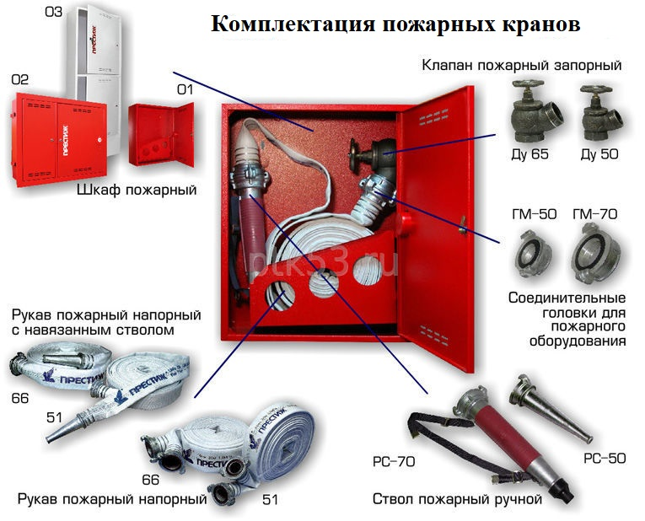
В комплект пожарного крана входят:
- шкаф пожарный;
- запорная арматура (клапан пожарный запорный с вентилем);
- соединительная головка;
- пожарный рукав;
- ствол пожарный.
Также в пожарном шкафу может находиться огнетушитель и другие противопожарные средства. В этом случае используют секционный шкаф с отдельными полками.
Шкафы с кранами размещают в доступных и отапливаемых местах. Устанавливают в коридорах, фойе, на лестничных площадках, вестибюлях общественных зданий. Поскольку устройство контактирует с водой, нельзя допускать его промерзания.
В рабочем состоянии кран всегда присоединен к пожарному рукаву, а тот в свою очередь к стволу. Дверца шкафа с краном закрыта и опломбирована.
В случае возгорания с дверцы срывают пломбу, открывают шкаф и разматывают рукав. Один человек держит ствол, а второй вращает маховик. Если предусмотрен насос-повыситель, то вдобавок надо нажать на кнопку автоматического запуска.
Пожарный кран внутреннего противопожарного водоснабжения предназначен для тушения водой:
- твёрдых горючих веществ (класс пожара А);
- электроустановок, электротокоприемников, электроустановочной арматуры и наружной электропроводки, находящихся без напряжения;
- загоревшейся одежды на человеке.
С помощью пожарного крана (при наличии других, более совершенных средств пожаротушения) не рекомендуется тушить:
- вещества, горение которых может происходить без доступа воздуха (алюминий, магний и их сплавы, натрий, калий, термит, целлулоид и т.п.);
- электронное оборудование (компьютеры, оборудование и т.п.);
- ценные предметы (документы, мебель и т.п.).
С помощью пожарного крана запрещается тушить:
- жидкие горючие вещества (класс пожара В);
- газообразные горючие вещества (класс пожара С);
- электроустатновки, электротокоприёмники, электроустановочную арматуру и наружную электропроводку, находящиеся под напряжением, так как вода является проводником электрического тока;
- вещества, вступающие с водой в химическую реакцию, в результате которой выделяются горючие газы или образуется высокая температура, что, в свою очередь, может привести к воспламенению (кремнистое железо, карбид кальция, калий, гидросернокислый натрий, перекись калия, перекись натрия, сернистый натрий, негашеная известь, щелочные металлы и т.п.).
ПОЖАРНЫЙ ИНВЕНТАРЬ
Пожарный инвентарь – предназначен для тушения пожара на ранней стадии.
В зависимости от назначения пожарный инвентарь можно разделить на три основные группы: инструменты для разрушения горящих конструкций, для устранения очага возгорания, средства для тушения пожара. Все они размещаются на специально приспособленных щитах в доступном месте.
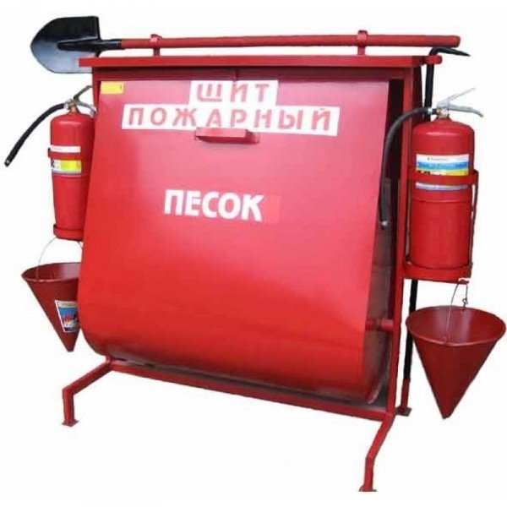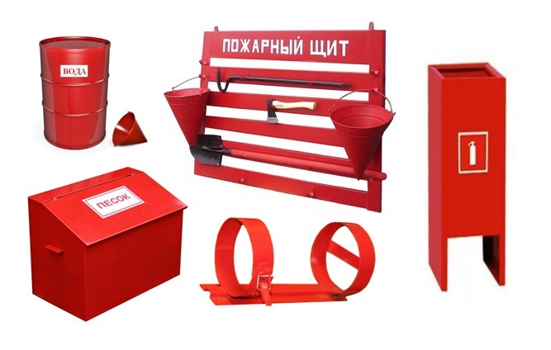
Виды пожарных щитов:
- ЩП-А - щит пожарный для очагов пожара класса А;
- ЩП-В - щит пожарный для очагов пожара класса В;
- ЩП-Е - щит пожарный для очагов пожара класса Е;
- ЩП-СХ - щит пожарный для сельскохозяйственных предприятий (организаций);
- ЩПП - щит пожарный передвижной.
В зависимости от особенности объекта противопожарные щиты могут комплектоваться следующим пожарным инвентарем и пожарным инструментом:
- Лом;
- Багор;
- Крюк с деревянной рукояткой;
- Ведро;
- Комплект для резки электропроводов (ножницы, диэлектрические боты и коврик);
- Покрывало для изоляции очага возгорания (кошма);
- Лопата штыковая;
- Лопата совковая;
- Вилы;
- Тележка для перевозки оборудования;
- Емкость для хранения воды объемом (0,2 куб. метра или 0,02 куб. метра);
- Ящик с песком 0,5 куб. метра;
- Насос ручной;
- Рукав Ду 18-20 длиной 5 метров;
- Защитный экран 1,4 x 2 метра;
- Стойки для подвески экранов.
Багор (используется для извлечения предметов из огня); лом, топор (необходимы для разрушения конструкций, устранения препятствий); ведро; ящик с песком; лопата; кошма (полотно для изоляции небольшого источника возгорания).
Бочки для хранения воды, устанавливаемые рядом с пожарным щитом, должны иметь объем не менее 0,2 куб. метра и комплектоваться ведрами.
Ящики для песка должны иметь объем 0,5 куб. метра и комплектоваться совковой лопатой. Конструкция ящика должна обеспечивать удобство извлечения песка и исключать попадание осадков.
Ящики с песком, как правило, устанавливаются с пожарными щитами в местах, где возможен разлив легковоспламеняющихся или горючих жидкостей.
Для помещений и наружных технологических установок категорий А, Б и В по взрывопожарной и пожарной опасности предусматривается запас песка 0,5 куб. метра на каждые 500 кв. метров защищаемой площади, а для помещений и наружных технологических установок категорий Г и Д по взрывопожарной и пожарной опасности - не менее 0,5 куб. метра на каждые 1000 кв. метров защищаемой площади.
Использование первичных средств пожаротушения, немеханизированного пожарного инструмента и инвентаря для хозяйственных и прочих нужд, не связанных с тушением пожара, запрещается.
ПОКРЫВАЛА ДЛЯ ИЗОЛЯЦИИ ОЧАГА ВОЗГОРАНИЯ (КОШМА)
Среди средств тушения возгораний одним из наиболее простых и недорогих является кошма противопожарная. Ее накидывают на горящий объект, перекрывают поступление кислорода, и огонь гаснет. Некоторые виды пожара тушить водой запрещено, поэтому кошка становится важным инструментом в борьбе с пламенем на начальных стадиях.
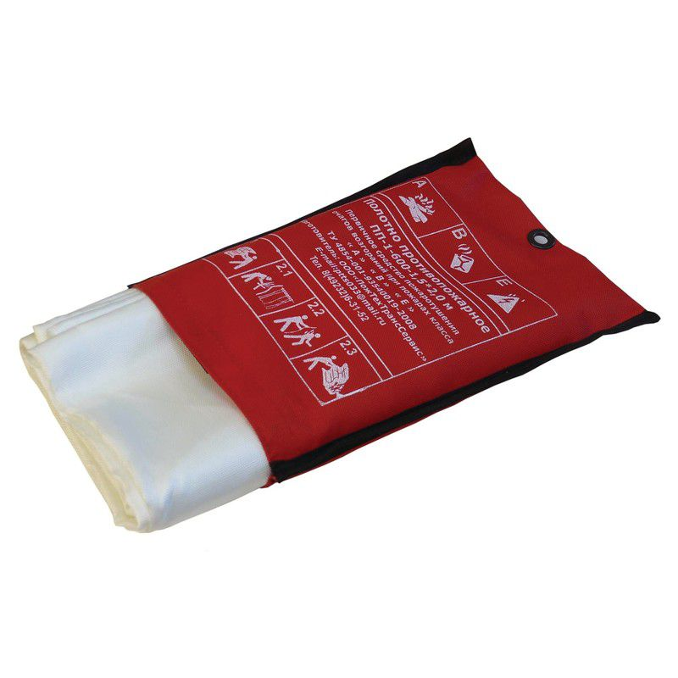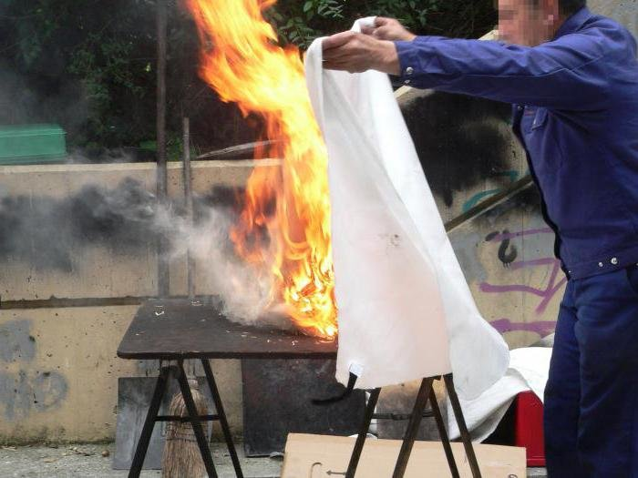
Данный противопожарный инвентарь получил несколько названий обозначающих одно и тоже:
- Покрывало для изоляции очага возгорания;
- Противопожарное полотно;
- Кошма;
- Пожарное покрывало.
Противопожарную кошму делают из асбестовой, стекловолоконной ткани, войлока или брезента. Она представляет собой прямоугольный кусок полотна, на котором могут быть предусмотрены ручки для удобного вытягивания из чехла. Ручки пришиты с одной стороны на расстоянии около 60 см.
Можно выделить несколько главных свойств противопожарной кошмы из минерального волокна, позволяющих применять ее для борьбы с пламенем:
- не горит;
- не проводит электричества;
- не испускает ядовитых канцерогенных паров;
- отличается механической прочностью;
- устойчиво к действию химикатов.
Покрывала для изоляции очага возгорания должны иметь размер не менее одного метра шириной и одного метра длиной.
В помещениях, где применяются и (или) хранятся легковоспламеняющиеся и (или) горючие жидкости, размеры полотен должны быть не менее 2 x 1,5 метра.
Полотна хранятся в водонепроницаемых закрывающихся футлярах (чехлах, упаковках), позволяющих быстро применить эти средства в случае пожара.
С помощью термостойкого противопожарного полотнища тушат горюче-смазочные материалы, электроустановки под напряжением до 1000 В, горючие жидкости, твердые быстро воспламеняющиеся предметы и вещества. Все эти возгорания относятся к категориям A, B, E.
Кошмой невозможно погасить пожар, вызванный процессами, происходящими без участия кислорода. К ним относятся пожары классов С, D, F (когда горят газы, металлы, радиоактивные вещества).
Кошму удобно применять, когда под рукой нет других средств тушения пожара. Надо всего лишь достать ее из чехла, расправить и накинуть на человека или предмет. Весь процесс занимает не более 5 секунд времени.
Держать противопожарное полотно необходимо за ручки и располагать так, чтобы оно находилось перед горящим объектом. Если пожар случился на улице, открытой местности, то подходить необходимо с той стороны, откуда дует ветер (наветренной), и накрывать огонь движением от себя. Противопожарной кошмой можно сбить пламя, если накрыть его не удается.
После применения полотно осматривают. Если есть разрывы, прожженные участки, оторваны ручки, то повторно использовать ее нельзя. Запрещено повторно использовать противопожарное покрывало, если им тушили жидкие маслянистые вещества. Они пропитывают ткань, что сводит на нет противопожарные свойства.
ГЕНЕРАТОРНЫЕ ОГНЕТУШИТЕЛИ АЭРОЗОЛЬНЫЕ ПЕРЕНОСНЫЕ (ОГНЕТУШИТЕЛИ АЭРОЗОЛЬНЫЕ (ОА))
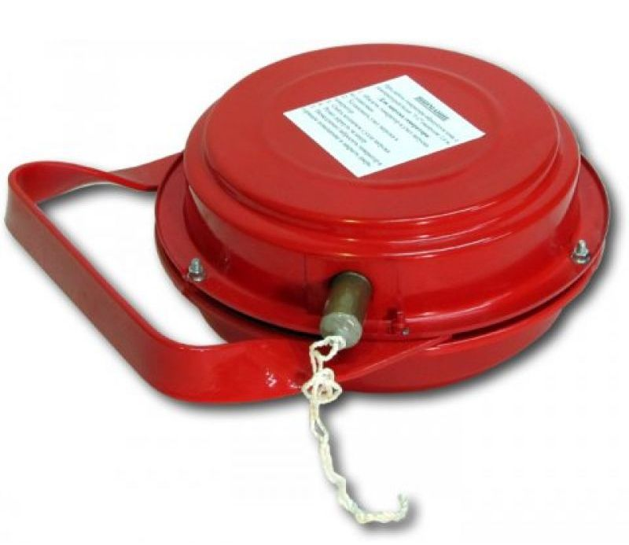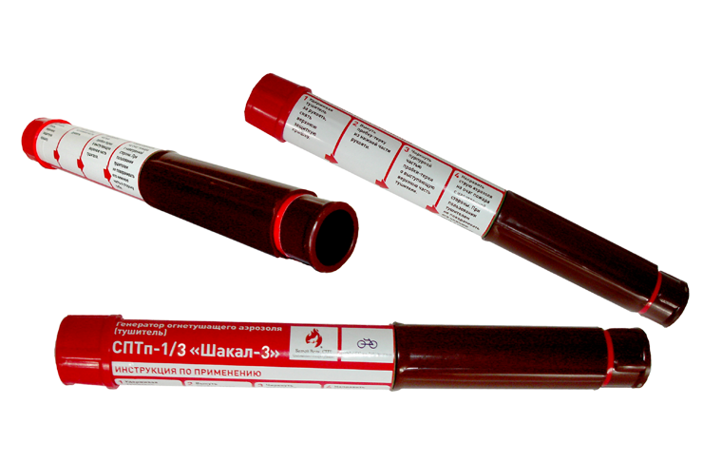Аэрозольные огнетушители (ОА) – это сравнительно новые и весьма эффективные первичные средства пожаротушения.
В ОА в качестве огнетушащего аэрозоля используются аэрозолеобразующие огнетушащие составы. Они представляют собою твердотопливные или пиротехнические композиции. Их особенность в том, что они способны гореть без доступа воздуха. Образующиеся при горении газы состоят из высокодисперсной частиц, солей и окислов щелочных металлов, обладающих высокой огнетушащей способностью по отношению к углеводородным пламенам.
Механизм действия огнетушащего аэрозоля во многом аналогичен механизму действия огнетушащих порошков на основе щелочных металлов. Более высокая его эффективность обусловлена большей дисперсностью частиц и некоторым снижением концентрации кислорода в защищаемом помещении.
Тушение аэрозолями осуществляется объемным способом и рекомендуется применять при пожарах подкласса А2 и класса В в помещениях с воздушной средой, атмосферном давлении и имеющих негерметичность помещения до 0,5%. Применяются также для тушения электроустановок под напряжением до 1000 В.
Преимущественная область применения – моторные и багажные отсеки автомобилей, помещения с наличием легковоспламеняющихся веществ (в том числе, ЛВЖ и ГЖ), горючих газов, электрические установки, хранилища материальных ценностей.
Применение ОА не эффективно для материалов, горение которых происходит в тлеющем режиме, или способных гореть без доступа воздуха, порошков металлов.
Запрещается их применение в помещениях, которые не могут быть покинутыми людьми до начала работы ОА.
ОА – это генераторы огнетушащего аэрозоля (ГОА) с заданными параметрами и подачи аэрозоля в защищаемое помещение.
ГОА состоит из корпуса с одним или несколькими отверстиями, содержащего заряд аэрозолеобразующего состава. Порошок охладителя обеспечивает снижение температуры аэрозоля и средства его инициирования.
Огнетушитель запускается от источника тока напряжением 12-36 В в течение не более 2 с при величине тока 1,5…2 А. Запуск возможен от воздействия на термочувствительный (огнепроводной) шнур открытого пламени или от нагрева до температуры свыше 2000С.
Работа ОА сопровождается характерным шипящим звуком. При этом выделяется аэрозоль в виде серо-голубого тумана. После срабатывания ОА и тушения пожара не рекомендуется открывать защищаемый объем не менее з-х минут для предупреждения повторного возгорания. Продукты тушения и пожара удаляются простым проветриванием и протиркой влажной ветошью.

- Заключительная часть – 5 мин.

Ответить на возникшие у личного состава вопросы по изученной теме. Проведение краткого опроса. Объявление оценок с дальнейшим проставлением их в учебный журнал. Задание на самоподготовку.

Пособия и оборудование, используемые на занятии:
__________________________________________________________________
__________________________________________________________________
__________________________________________________________________

__________________________________ _________________________
(должность, звание, Ф.И.О. лица, (подпись)
составившего план-конспект)

"__" __________ 20__ г.

